1. Indledning 4
2. Problemformulering 6
3. Metodologisk tilgang og afgrænsning 7
læsning af opgaven 7
3.1. Uddybning af pf (forlængelse): 8
3.2. Afgrænsning 9
3.3. Begrebsafklaring 11
4. Case 16
5. Prototype 19
6. Introduktion til analyse 20
6.1. Empiri: 20
7. Analyse: Netværk og tillid 22
7.1. Netværk 22
7.2. Tillid 23
Teori 26
7.3. Netværk og tillid 27
7.3.1 Kriterier for prototype 29
1. Analyse: Profil 30
Profilen som grundlæggende element 30
Login 31
Repræsentation af person 31
Todelt profil 33
Visuelle elementer 36
Ægthed (profil og sandhed) 37
Visuel fremvisning af netværk 39
Kriterier for prototype 43
8. Analyse: Omdømme som tillidsstrategi 47
Eksisterende forskning 49
Bruger til bruger beskrivelser 49
Bruger om bruger beskrivelser 50
Kritiske punkter og udfordringer 52
Aktuelle funktioner i digitale omdømmesystemer 54
Beskrivelser og anbefalinger 54
Simple anbefalinger 58
Negativt omdømme 62
Tid i tillid 63
Kriterier for omdømmesystem i pasdyr.net 65
Kritik af valg (skal det vente til prototype?.?) 68
9. Analyse: netværkets sociale struktur 70
9.1 Tagging som strukturelt element 70
10. Diskussion: generelle konklusioner diskuteres 70
11. Konklusion 71
Prototype forslag 71
12. Perspektivering 72
13. Litteraturliste 72
14. Bilag 72
15. Til overs... 72

Indledning
Internettet har gjort det lettere at skabe og holde kontakter til nye såvel som gamle venner. Med dette er der kommet fokus på netværk og det at netværke. Ved et opslag på Google på ”at netværke” fremkommer 151.000 hits og alle disse links indeholder beskrivelser som: bliv bedre til at netværke, effektivt at netværke, ledelse er at netværke, opfordring til at netværke (Se bilag X screendump: google ”at netværke” d. 17-10-07). At netværke er altså af stor betydning i dag og vores samfund er da også blevet kaldt for netværkssamfundet af teoretikere og Manuel Castells (1996).
At netværke er en social aktivitet og det kan foregå i mange situationer. Ofte bruges det i arbejdsrelaterede sammenhænge for at eksempelvis opnå et job eller som pleje eller udvidelse af af ens forbindelser. Dette er ikke noget nyt fænomen, men med udbredelsen af internettet er det blevet populært også at anvende dette medie til formålet. I Danmark er sociale netværkstjenester som fx facebook.com blevet meget populære. På facebook kan man fx se at det netværk der hedder Danmark har 203.481 medlemmer(11.12.2007) og det er ikke alle danskere på facebook der vælger at deltage i dette.
På nettet er det nemt at oprette forbindelser til andre. Dette gør at mindre netværk opstår spontant når folk linker til hinandens blogs og fører dermed et intermistisk netværk. Disse blognetværk er interessante idet de danner baggrund for vores case idet mange kæledyrsejere går meget op i deres kæledyr. De laver hjemmesider, blogs, lægger billeder ud eller skriver om kæledyret på deres egen blog. På den måde er der mange kæledyrs ejere der indgår i digitale forbindelser med andre, men der er ikke et fokus i deres kontakt som fx pasning.
Fokus i denne opgave vil derfor ligge på pasning af kæledyr, fordi de fleste kæledyrsejere indimellem har behov for aflastning på grund af tidsmangel, sygdom eller ferie. Tidligere blev dette pasningsbehov dækket af den nære familie og de relative tætte naborelationer. I dag er der en tendens til at den nære familie er spredt over et større geografiske område end tidligere. Samtidigt med at der i de større byer er en tendens til at naborelationerne ikke er lige så tætte som tidligere. Dette lægger op til en digital løsning, som netop kan have struktur som et netværk, hvor ligesindede kan indgå relationer og dermed føre til afhjælpning af problemer omkring pasning af kæledyr.
Der findes i forvejen dyrepensionater, hoteller eller privatpersoner, som kan tage sig af kæledyr (se bilag for markedsafdækning?). Dog findes der ingen løsning, som er gratis og som udgangspunkt eksisterer i nærmiljøet. En løsning, der kan fungere ud fra tillid, troværdighed og gensidighed.
I november 2007 blev websiden www.hundesitter.dk oprettet, vi mener dog ikke at dette er en trussel imod vores case idet det adskiller sig meget fra vores intenderede mål.
Med udgangspunkt i ovenstående vil vi i opgave forsøge at skabe en koncept for hvordan man mest hensigtsmæssigt kan opbygge et kæledyrspasnings netværk. Vi vil diskutere hvordan man skal konstruere netværkstjenesten og hvad denne skal indeholde.
Vi opretter ikke netværkstjeneste som fungerende site, men vi kommer med udkast til en prototype der kunne anvendes ved en reel skabelse af pasdyr.net.

Problemformulering
Med denne opgave har vi til hensigt at undersøge, hvorledes en digital netværkstjeneste, som fører til fysiske møder, kan skabes.
I afdækningen af dette spørgsmål vil vi uddybe, hvad tillid betyder og hvordan tillid kan gribes an som strategi i udformningen af ovenstående. For at afdække tillidsperspektivet vil vi inddrage tillidskabende elementer som profiler og omdømme i analyse. Desuden vil vi fokusere på sociale strukturer i netværkstjenester som et perspektiv i konstruktionen af et funktionelt netværk.
Som udgangspunkt for vores undersøgelser vil vi forholde os til en konkret case: En digital netværkstjeneste, som fører til pasning af kæledyr.
I opgave vil vi ud fra ovenstående afdække, hvilke indenfor profil og omdømme en netværkstjeneste bør have for at medvirke til skabelsen af tillid, og hvordan man kan strukturere en sådan netværkstjeneste. Vi vil menter er fokusere på elementernes væsentlighed og hvordan de relaterer til hinanden. Vi vil i opgaven inddrage relevant teori og afdække hvordan andre netværkstjenester anvender de prioriterede elementer.
Undersøgelsen vil munde ud i et forslag til en prototype funderet på konklusioner fra analysen.

Metodologisk tilgang og afgrænsning
I dette kapitel vil vi kort gennemgå opgavens struktur. Derefter vil vi uddybe vores problemformulering og i afgrænsning beskrive hvilke områder vi har valgt ikke at dække. Til sidst vil der være en begrebsafklaring.
Rettes til i forhold til opgave:

læsning af opgaven
Vi har i opgaven først gennemgået problemfeltet og placeret vores problemformulering inden for dette.
Afsnittet efter dette præsenterer vores konkrete case og prototype – altså hvordan vi griber casen an.
Herefter går vi igang med analyse idet vi afstikker vinklen.Vi gør rede for brugen af teori og hvad det betyder i praksis samt vi sætter fokus på store sammenhængen mellem netværk og tillid
Derefter er der tre temaer: Profilen, omdømme og struktur. Inden for disse tre områder vil der blive præsenteret noget anvendelig teori, brugen i praksis og analyse af hvad dette kan bidrage med til vores case.
Efter disse afsnit vil der være en kort diskussion af det vi har fundet frem til i de forrige afsnit.
Ud fra vores analyse vil vi igen præsentere vores prototype med forklaringer i henhold til vores konklusioner.
Slutteligt vil vi forsøge at perspektivere ved at anskue forskellige problematikker og forbehold omkring vores konklusion.

Uddybning af pf (forlængelse):
For at besvare spørgsmålet fra problemformuleringen om hvorledes en digital netværkstjeneste, som fører til fysiske møder, kan skabes har vi valgt at konstruere en prototype ud fra en teoretisk indgangsvinkel. Vi har valgt at tage udgangspunkt i en specifik case nemlig en digital netværkstjeneste, som fører til pasning af kæledyr.
Vi vil fokuseret på netværk og tillid som overordnede kategorier for en netværkstjeneste og herunder har vi valgt tre vigtige elementer. Disse elementer er: Profilen, omdømme og strukturering af en netværkstjeneste. Fokuspunkterne er valgt ud fra teori men også ud fra vores fornemmelser omkring udviklingen på sociale netværkssider baseret på online iagtagelser. Disse online iagtagelser anvendes som empiri i opgaven.
I vores analyse fokuserer vi på sociale netværk og hvordan disse kan skabes. Sociale netværk består af mennesker, som hver især opnår relationer med hinanden på kryds og tværs. For at mennesker ønsker at indgå i gensidig relation med hinanden, kræver det tillid. Vi har valgt et sociologiske perspektiv for at belyse tillidbegrebet.
Det sociologiske perspektiv er fordelagtigt, fordi det fokuserer på sociale relationer og hvilke problematikker tillid er forbundet med. Vi beskæftiger os derfor ikke med de psykologiske ej heller økonomiske elementer, som kan være lige så relevante at diskutere i forbindelse med tillidsbegreber. For at få tillid beskrevet i sociologisk ramme, benytter vi os af udvalgte teoretikere som Barbara A. Misztal (1996) og Niklas Luhmann (1968, dansk udgave 1999) i forhold til tillidsbegrebet.
Zacharias og zeckhausers diskussion omkring brugen af omdømmeskabende elementer inddrages i diskussionen af omdømme. Lim bruges også her for at perspektiverer problematikken yderligere.
Hvem mere? Boyds forskning omkring visuel fremvisning af netværk (Donath, J. & Boyd, D. 2004, Public displays of connection) og opbygning af netværkstjenester (Boyd, Danah. m., & Ellison, N. B. 2007, Social network sites: Definition, history, and scholarship) anvendes til at diskutere med i afsnittet om profilen. Heri inddrages også larsens observationer fra arto.dk (Larsen 2006, Kærlighed og venskab på Arto.dk) (Larsen,???? Når unge taler medier – om venskaber, tudefjæs og net-ægteskaber) der har belyst relevante emner for vores case.

Afgrænsning
Vi har i denne opgave valgt at vi ikke vil beskæftige os med det visuelle design af netværks sider idet vores fokus er på indholdselementer, struktur, opbygning, formål og koncept. Vi forholder os heller ikke til interaktionsdesign idet vi har fravalgt brugerperspektivet og fokuserer på de tekniske perspektiver.
Vi har valgt at opgaven fokuserer på hvordan specifikke tillidsstrategier kan være til stede i online menneskelige relationer, fremfor at forsøge at beskrive tillidsmekanismen som sådan i digitale netværkstjenester.
Vi beskæftiger os derfor ikke med de psykologiske ej heller økonomiske elementer, som kan være lige så relevante at diskutere i forbindelse med tillidsbegreber.
Hvad angår det finansielle aspekt har vi ud fra gennerelle samfundsbetragtninger udledt at det er forholdsvis billigt at benytte internettet, derfor er dette aspekt ikke nødvendigt at inddrage. Derudover er det teknisk set blevet relativt let at udarbejde webtjenester og vi forventer at sitet skal være brugerdrevet. Dermed bør det ikke være en stor investering der ligger til grund for skabelsen af en side som pasdyr.net
Dermed afgrænser vi os fra at tage stilling til de finansielle perspektiver.

Begrebsafklaring
Social software
I denne opgave har vi valgt at definere begrebet social software som...
”Software der understøtter og betinger interaktiv medskabelse og/eller kommunikation.”
"Social Software er software, der indenfor strukturerede rammer, som bygger på kendte sociale interaktionsmønstre, understøtter social interaktion og samarbejde mellem brugere. Tre brugere skaber en større værdi end to."
Social software er software som understøtter, udvider/forlænger eller udleder social værdi i (gruppe-)interaktion.
”Social Software er software, som foregår via et internetmedie, og som inddrager mere end 1 person i direkte eller indirekte interaktion.” shirky /coats
Prototype
Web 2.0 (potentiale eller realitet)
Kæledyr:
Det er desuden vigtig at udspecificere hvad vi mener med kæledyr. Kæledyr betragtes i vores opgave som mindre dyr der bor inde i ejerens hus. Det vil sige at heste og køer ikke hører ind under denne kategori. Når vi siger kæledyr er det dyr som har behov for pleje. Det kan være et dyr der skal have mad og vand hver dag, som skal luftes, vaskes eller have skiftet indholdet i et bur ofte.
Socialt netværk:
Fra wikipedia.dk: Et socialt netværk er et netværk af menneskelige forhold. Ved sociale netværk forstås forbindelser mellem mennesker, typiske set fra en "fokalpersons" perspektiv. Et socialt netværk består af både stærke og svage bånd, hvilket afspejler graden af kendskab, tilgængelighed, fortrolighed og støtte mellem punkterne (personerne).
I et socialt netværk er aktørerne forbundet på kryds og tværs. Det er ikke nødvendigt at alle aktører indbyrdes kender hinanden lige godt. Der kan være aktører der ikke har en direkte relation, men er forbundet gennem en tredje person.
Digitale netværk
Netværkstjenester kan enten tage udgangspunkt i at skabe helt nye relationer mellem fremmede mennesker eller bygge på et allerede eksisterende on eller offline netværk. Ifølge Danah Boyd tager størstedelen af de social online netværkstjenester udgangspunkt i eksisterende netværk, og støtter brugerne i at vedligeholde dette netværk (Boyd & Ellison 2007, article 11). Et eksisterende netværk kan eksempelvis bestå af alle personer med en universitets mail adresse. Dette er ikke ensbetydende med at alle er i direkte relation med hinanden til at begynde med i netværket, men alle har en samlet refferenceramme til universitetet.
but social network sites are structured as personal (or "egocentric") networks, with the individual at the center of their own community
Boyds definition:
We define social network sites as web-based services that allow individuals to (1) construct a public or semi-public profile within a bounded system, (2) articulate a list of other users with whom they share a connection, and (3) view and traverse their list of connections and those made by others within the system. The nature and nomenclature of these connections may vary from site to site (Boyd 2)

Netværk er ikke noget nyt fænomen (Castells 2003, s.9)

Tillid:
Selvom Misztal og Luhmann ikke eksplicit opererer med digitale sammenhænge, kan deres definitioner og problemstillinger fordelagtigt anvendes i den kommende analyse. Altså et analytisk fokus på et komplekst tillidsbegreb som er bundet op omkring usikkerheden ved andres handlinger. Denne usikkerhed og dermed social kompleksitet skal altså reduceres, hvilket jo er nævnt med Luhmanns perspektiv.
Venner:
The label for these relationships differs depending on the site—popular terms include "Friends," "Contacts," and "Fans." Most SNSs require bi-directional confirmation for Friendship, but some do not. These one-directional ties are sometimes labeled as "Fans" or "Followers," but many sites call these Friends as well. The term "Friends" can be misleading, because the connection does not necessarily mean friendship in the everyday vernacular sense, and the reasons people connect are varied (boyd, 2006a).
Vi bør nok afstemme vores brug af ord som web, webben, nettet, internettet, side, site, website, internetside, hjemmeside osv.

Netværk
(Skal dette stå her eller ind i et af afsnittene neden under?)
(antager at netværksbegrebets er defineret i begrebsafklaring – derfor kun digitalt netværk her)
I digitale netværk er aktørerne forbundet på kryds og tværs. Det er ikke nødvendigt at alle aktører indbyrdes kender hinanden lige godt. Der kan være aktører der ikke har en direkte relation, men er forbundet gennem en tredje person ( Kilde).
Vores case: funktionelt og underholdning – vi forventer ikke at folk skal bruge meget tid på at oprette, anvende og drage nytte af pasdyr.net. Husk pointe om tid!

Udgangspunktet og formålet med et digitalt netværk kan enten være at skabe helt nye relationer mellem fremmede mennesker eller bygge på et allerede eksisterende on eller offline netværk.
Ifølge Danah Boyd tager størstedelen af de sociale netværkstjenester udgangspunkt i eksisterende netværk, og støtter brugerne i at vedligeholde dette netværk (Boyd & Ellison 2007, article 11). Et eksisterende netværk kan eksempelvis bestå af alle personer med en universitets mail adresse. Dette er ikke ensbetydende med at alle er i direkte relation med hinanden til at begynde med i netværket, men alle har en fælles referenceramme til universitetet. Det er netop på denne måde den sociale netværkstjeneste facebook startede i begyndelsen af 2004 (Boyd & Ellison 2007, article 11).
I andre digitale netværk, hvor mennesker mødes om et fælles udgangspunkt, kan det være, de ikke kender hinanden i forvejen som eksempelvis dating sites. Disse tjenester ligger op til at brugerne aktivt skal netværke og skabe nye relationer. Manglende forhåndskendskab omkring hvem andre er, hvad de laver i hverdagen og om de er til at stole på, bliver derfor relevante problemstillinger for de involverede. Problemstillinger, som skal løses eller tages hånd om, når digitale netværk skal fungere og udvikle sig. Et nærliggende begreb, som kan bidrage til mere indsigt i sådanne spørgsmål er tillid.
Mangler: at skrive at netværk er ikke et nyt fænomen!, Castells, Granovetter,

Case

Billede 1: Peter K. Nielsen opdragsgiver og indehaver af Dansk ferieservice. 
Vores valg af case tager udgangspunkt i problematikken omkring pasning af kæledyr, når ejeren er ude af stand til at varetage kæledyret for en kortere eller længere periode. I følge vores opdragsgiver Peter K. Nielsen, der er ejer af Dansk ferieservice, har han via sit arbejdet bemærket et behov for alternative og fleksible pasningsmuligheder. Han ønsker derfor en konceptbeskrivelse af hvordan et brugerdrevet netværk for personer der ikke nødvendigvis kender hinanden på forhånd til at mødes og arrangere gensidig pasning, legekammerater mv. kan konstrueres. Dansk ferieservice tilbyder både pasning af huse og kæledyr i ferieperioder.
Peter K. Nielsen ønsker som udgangspunkt at netværkstjenesten skal fungere som en underside til Dansk ferieservice, dog uden direkte økonomisk sammenhæng med Dansk ferieservice. Netværkstjenesten skal være med til at skabe omtale af Dansk ferieservice.
De kæledyrsejere der har problemer med at få deres dyr passet, kan enten kontakte et af de etablerede og kommercielle pasningsordninger, som dyrepensionat, dyrehoteller o.lign. eller de kan forsøge at finde alternative pasningsordninger.
Vi vil gerne definere rammerne for en digital netværkstjeneste, hvor kæledyrsejere kan få kontakt med andre personer med eller uden kæledyr og derigennem finde alternative pasningsmuligheder for deres egne kæledyr.
I forbindelse med vores case, er det i princippet muligt at formidle kontakt mellem personer via en telefonliste. Der er dog nogle store ulemper forbundet med at anvende denne form for kontaktformidling. At konstruere listen kræver et stort administrativt arbejde og kendskab til alle de personer der ønsker at være tilgængelige på listen. Yderligere vil det med stor sandsynlighed kræve, at den enkelte skal foretage mange opkald, inden det er muligt at opnå et passende match. Dette kan være meget tidskrævende. Ved at tilføje listen nogle flere informationer eller nøgleord vedrørende kæledyr, pasningsønsker, bopæl, kontakt tidsrum o.lign. er det muligt at frasortere personer hvis nøgleord ikke harmonerer med ens ønsker og dermed være knap så tidskrævende. I forbindelse med vores case kan pasningsbehovet ændre sig relativt ofte og det vil derfor kræve et stort arbejde at holde listen opdateret.
Mange af de problematikker præsenteret i de ovenstående afsnit kan afhjælpes ved at anvende en digital løsning i forbindelse med vores case. Hvis de personlige data og nøgleordne som beskrevet ovenfor, samles i en brugerprofil, er den enkelte bruger der selv sørger for at brugerprofilen er opdateret. Lige så snart en bruger har opdateret sin profil er den tilgængelig for de andre bruger, der er ikke mere behov for én person der er ansvarlig for at distribuere og vedligeholde al data.
En digital løsning, giver ligeledes mulighed for at strukturere, ordne og sortere mængden af data således at den er mere overskuelig. Det kan således hjælpe brugeren med at finde et passende match relativt hurtigt, og derved minimere brugerens tidsforbrug.
For at løse vores case bedst muligt, har vi som udgangspunkt valgt at anvende social software som platform for den digitale løsning. For at den digitale løsning kan fungere optimalt skal der være mulighed for at skabe indbyrdes kontakt samt gensidig tillid mellem de deltagende parter.
Vores opgave bliver dermed funderet i en strukturering og gennemarbejdelse af de grundlæggende elementer der er hensigtsmæssige i forbindelse med opbygningen af en netværkstjeneste, for at et netværk med fokus på et specifikt formål kan opstå, fungere og udvikle sig. Der er som udgangspunkt intet økonomisk aspekt i netværket, det er baseret på frivillighed og er derfor gratis for alle.

Prototype
(renskriv efter analysen er skrevet!)
For at lette læsningen af vores senere analyse, præsenterer vi allerede her vores prototype.
Afsnittet her vil kort fremhæve de elementer prototypen er tiltænkt, hvor resten af opgaven vil være en behandling af overvejelser, valg og fravalg, samt kritikpunkter.
Det digitale kæledyrsnetværk vi har udviklet gennem dette projekt, har vi valgt at kalde pasdyr.net. Det dansk klingende navn er et bevidst valgt, da vi ønsker at netværket skal fremstå som et netværk med et lokalt udgangspunkt. ... geografisk ....
Som beskrevet i vores case er dette netværks primær funktion at hjælpe kæledyrsejere med pasning af deres dyr, derfor er netværket konstrueret som et funktionelt netværk, som hverken omhandler underholdnings eller karriere aspekter.
Gennem det efterfølgende analysearbejde er vi kommet at profiler, synlige kontakter, omdømme og brugen af tagging som strukturelt element er fire elementer som kan være med til oprettelse og vedligeholdelse af tillid i det sociale netværk, pasdyr.net.
Billede tada!
Kort pitch
Billede med elementcirkler
Og kort gennemgang!

Introduktion til analyse
Mangler: hvad sker der I dette afsnit!
Fokuspunkter:
- Netværk
- Tillid
- Netværk og tillid
- Profil
- Kontakdisplay
- Omdømme
- Tagging

Empiri:
Kort fortalt.
    - Online observationer: hvilke sites
Vi har udvalgt forskelligt empirisk materiale, hvilket trækkes frem sporadisk alt efter hvilken funktion og sammenhænge vi beskæftiger os med. Alt empirisk materiale er derfor netværkstjenester, men de opererer med forskellige formål, brugerskare og indhold. Fælles for dem er dog, at de alle benytter former for omdømmesystemer, som vi derfor forsøger at isolere og kun fremhæver konteksten, hvis ret er relevant.
hvilke sites: Pawspot.com, hundesitter.dk, youtube.com, ebay.com, amazon.com, hotflirt.dk, q500.dk, unitedcats.com, arto.dk, meetyourmessenger.com, dating.dk

Forbehold:
Etik: Der er nogle overvejelser omkring brugen af online observationer i forhold til etik...
Vi har valgt at oprette fakeprofiler, på de datingsites, hotflirt.dk og q500.dk, hvor vi har fortaget online observationer. Dette har vi valgt for bedst muligt at få indblik i brugen af denne type sites og forståelse for hvordan tillid og omdømme spiller ind. Idet vi ikke anvender brugeroplysninger, fakta fra profiler eller lignened personlige oplysninger vi har skaffet os ved hjælp af fakeprofiler mener vi at vores observationer er anvendelige i en akademisk betragtning.
På de resterende sites vi har anvendt i forbindelse med vores online obeservationer, har vi været ærlige omkring vores tilstedeværelse.
Valg/fravalg

Analyse: Netværk og tillid
- Indhold:
- Hvad er netværk? Castells,
- hvad er tillid? (altså hvordan vi bruger det!) misztal og Luhmann
BEMÆRK: afsnit forud er begrebsafklaring! Uddybning her!
- Hvorfor er de interessante sammen? Castells, luhmann, Mitszal, og Zacharia m.fl.

Netværk
I digitale netværk er aktørerne forbundet på kryds og tværs. Det er ikke nødvendigt at alle aktører indbyrdes kender hinanden lige godt. Der kan være aktører der ikke har en direkte relation, men er forbundet gennem en tredje person ( Kilde).
Udgangspunktet og formålet med et digitalt netværk kan enten være at skabe helt nye relationer mellem fremmede mennesker eller bygge på et allerede eksisterende on eller offline netværk.
Ifølge Danah Boyd tager størstedelen af de sociale netværkstjenester udgangspunkt i eksisterende netværk, og støtter brugerne i at vedligeholde dette netværk (Boyd & Ellison 2007, article 11). Et eksisterende netværk kan eksempelvis bestå af alle personer med en universitets mail adresse. Dette er ikke ensbetydende med at alle er i direkte relation med hinanden til at begynde med i netværket, men alle har en fælles referenceramme til universitetet. Det er netop på denne måde den sociale netværkstjeneste facebook startede i begyndelsen af 2004 (Boyd & Ellison 2007, article 11).
I andre digitale netværk, hvor mennesker mødes om et fælles udgangspunkt, kan det være, de ikke kender hinanden i forvejen som eksempelvis dating sites. Disse tjenester ligger op til at brugerne aktivt skal netværke og skabe nye relationer. Manglende forhåndskendskab omkring hvem andre er, hvad de laver i hverdagen og om de er til at stole på, bliver derfor relevante problemstillinger for de involverede. Problemstillinger, som skal løses eller tages hånd om, når digitale netværk skal fungere og udvikle sig. Et nærliggende begreb, som kan bidrage til mere indsigt i sådanne spørgsmål er tillid.
- Castells
Fra profil:
Når man opretter en profil på en netværksside som fx linkedin eller facebook er hovedformålet at komme i kontakt med andre brugere. Disse brugere kan være venner, bekendte, berømtheder eller ukendte. De fleste netværkstjenester tjener til vedligholdelse af ens eksisterende netværk, hvor folk hovedsageligt beskæftiger sig med folk de allerede har forbindelse med via deres udvidede netværk(Boyd, 2). Men der eksisterer også sider der fokuserer på interesser, dette er fx dating sites, politiske som radikale.net eller sider som unitedcats.com.

Tillid
For at få tillid beskrevet i sociologisk ramme, benytter vi os af Barbara A. Misztal Trust in Modern Societies (1996) og Niklas Luhmann Tillid - en mekanisme til reduktion af social kompleksitet (1968, dansk udgave 1999). Misztal's definition af tillid foregår både på et mikro- som et makrosociologisk perspektiv, i det hun opererer med tre niveauer; tillid som individuel funktion , som kollektiv egenskab og samfundmæssig fælles gode (1996, s. 14). I denne opgave er vi mest interesserede i tillid som kollektiv egenskab, fordi det har mest relevans, når vi konkret behandler social netværksskabelse. Dog inddrages Niklas Luhmanns mere abstrakte perspektiv på tillidsbegrebet, for, at Misztal's deskriptive definition ikke skal stå alene.
Misztal's definition af tillid foregår både på et mikro- som et makrosociologisk perspektiv, i det hun opererer med tre niveauer; tillid som individuel funktion, som kollektiv egenskab og samfundmæssig fælles gode (1996, s. 14). I denne opgave er vi mest interesserede i tillid som kollektiv egenskab, fordi det har mest relevans, når vi konkret behandler social netværksskabelse. Dog inddrages Niklas Luhmanns mere abstrakte perspektiv på tillidsbegrebet, for at Misztal's deskriptive definition ikke skal stå alene. Det skal pointeres, at der ikke gås i dybden med Luhmanns systemteoretiske position, men at vi her afgrænser os til at fremhæve hans relevante pointer om tillid i personlige forhold og ikke på et systemniveau.
Ifølge Misztal er tillid en social mekanisme i menneskelige relationer (Misztal 1996, s. 15). Dette er selvfølgelig en noget kortfattet definition og hun fremhæver derfor nogle centrale konnotationer, som lægger sig op af tillidsbegrebet.
Korte ned!:
Indledningsvist er der forskel på tillid og tiltro. Forskellen omhandler, hvilken sikkerhed og usikkerhed, der er forbundet med forventede sociale handlinger. Tillid indeholder en langt større usikkerhed for, hvad et andet individs handling bliver, fordi det indebærer valg af alternativer (ibid., s. 16). Man vælger altså at havde tillid til en anden, hvilket er usikkert, idet man i princippet ikke ved, hvad den anden vælger at gøre. Tiltro er mindre kompleks, fordi det omhandler mere generelle forventninger om, hvorvidt avisen ligger for døren hver morgen.
Denne usikkerhed ved den andens handlinger er yderst central at have for øje. I sociale relationer har mennesker forventninger om, hvad den anden vælger at gøre. Disse forventninger er relateret til fremtiden, hvor der vil foregå en evaluering af hvorvidt den andens intenderede handling er passende (ibid., s. 24). Altså der er også en tidslig funktion forbundet med tillid idet det er relateret til fremtidige handlinger.
Det skal pointeres, at forventninger og dermed kommende handlinger sker bevidst som ubevidst, idet de er underlagt en fælles forståelse mennesker imellem (ibid., s. 24). En fælles forståelse, som netop afhænger af kulturelle sammenhænge som den specifikke sociale relation.
Som en central fremhævelse skal det nævnes, at tillid kan loves og tillid kan vindes, men det kan ikke beordres eller købes (ibid., s. 21). Med den betragtning pointerer Misztal, at der altid er sociale motiver tilstede, når relationer omhandler tillid (ibid., s. 21). Motiver, som afhænger af kontekst, forhåndskendskab til den anden og rationelle betragtninger. [mangler lidt her...]
Yderligere i Misztal's perspektiv fremhæves forpligtelsen som den produktive egenskab i tillid, der kan sikre holdbarhed og stabilitet (ibid., s. 20). Der er selvfølgelig nært beslægtet med forventningen om den andens handling, men med fokus på forpligtelse betones en mere processuel vinkel. Forpligtelser mennesker imellem er en gensidig kreativ proces, hvor komplekse tilpasninger og forhandlinger finder sted (ibid., s. 20).
Med Misztal definitioner af tillid kan det konkluderes, at tillid er forbundet med en usikkerhedsfaktor om den andens handling, tillid opererer i sammenhæng med forventninger og produceres løbende ved gensidig forpligtelser.

Teori
For at sætte profiler i en teoretisk kontekst anvender vi Niklas Luhmanns teori om tillid som en mekanisme til reduktion af social kompleksitet ([1968]1999). Luhmanns teori analyserer funktionelt tilid i forhold til vores sociale dagligdag i det postmoderne samfund (1999, s. 17).
Med det funktionelle analytiske perspektiv undersøger Luhmann, hvordan mennesket udvikler metoder til at reducere social kompleksitet [skal kompleksitet forklares?]. En sådan metode er tillid, hvilket han behandler på et abstrakt plan. Idet tillid er den vigtigste metode for os vil vi begrænse os til at benytte denne tilgang til at forholde os til digitale netværks profiler.
Ifølge Luhmann bliver tillid konkret et instrumentel element, som kan bygge bro over et usikkerhedsmoment der kan opstå i forhold til andres menneskers adfærd(ibid., s. 57).
Usikkerhedsfaktoren opstår, når andre mennesker opfattes som frie subjekter, der kan handle, som de vil (ibid., s. 53).
Idet de andre personer opfattes som selvstændige, bliver tillid relevant som netop social kompleksitetreducerende.
For at opnå mere konkret indsigt i denne reduktion af kompleksitet og dermed tillidsproblematikker online, vil vi fremhæve nogle eksempler på, hvordan tillid kan gribes an i udviklingsarbejdet af digitale netværkstjenester.
Når tillid er denne sociale mekanisme i menneskelige relationer kan vi med fordel se mekanismen ud fra en mere funktionel vinkel (ikke ment som Luhmanns funktionsanalyse!!).
Vi vender derfor mekanismen rundt og spørger, hvilke funktioner eller elementer er nødvendige for at denne mekanisme sættes igang, udvikles eller opretholdes.
Istedet for at forsøge at beskrive mekanismen som sådan, i digitale netværkstjenester, vil vi diskutere hvordan specifikke tillidsstrategier kan være til stede i menneskelige relationer online.

Netværk og tillid
I forlængelse af ovenstående forståelse af tillid i sociologiske sammenhæng, kan der nu stilles spørgsmålene om, hvordan tillid kan undersøges i digitale medierede rum og hvordan vi kan gribe tillidsproblematikkerne an i digitale netværkstjenester.
Selvom Misztal og Luhmann ikke eksplicit opererer med digitale sammenhænge, kan deres definitioner og problemstillinger fordelagtigt anvendes i den kommende analyse. Altså et analytisk fokus på et komplekst tillidsbegreb som er bundet op omkring usikkerheden ved andres handlinger. Denne usikkerhed og dermed social kompleksitet skal reduceres, hvilket jo er nævnt med Luhmanns perspektiv.
For netop at opnå mere konkret indsigt i denne reduktion og dermed tillidsproblematikker online, fremhæves her nogle eksempler på, hvordan tillid kan gribes an i udviklingsarbejdet af digitale netværkstjenester. Når tillid er denne sociale mekanisme i menneskelige relationer kan vi med fordel se mekanismen ud fra en mere funktionel vinkel (ikke ment som Luhmanns funktionsanalyse!). Vi vender derfor mekanismen rundt og spørger, hvilke funktioner eller elementer er nødvendige for at denne mekanisme sættes igang, udvikles eller opretholdes. Så i stedet for at forsøge at beskrive mekanismen som sådan i digitale netværkstjenester, så vil vi i stedet tale om hvordan specifikke tillidsstrategier kan være til stede i online menneskelige relationer.
(Skal skrives om, men passer det her ?)Ifølge Lovink er organiseret netværk “skyer/klumper” af sociale relationer hvor (disengagement ) er strukket til grænsen. Community er en idealistisk konstruktion, som ligger op til (bonding)/sammenhold og hamoni, hvilket ofte ikke er til stede/tilfældet. Interaktion og involvering er idealistisk konstruktioner. Passitivitet hersker på nettet. Søge, læse, slette, chatting, skipping og surfing er de grundlæggende elementer af menneskers online liv. Total involvering er nærmest utopi. (Lovink 2005, s.19). Netværk skaber og reproducerer løse relationer. (Lovink 2005, s.20)
måske her – er det ikke noget om netværk og tillid????: Ovenstående strategier og empiriske analyser er relevant information for vores analyse og bearbejdelse af egne potentielle konklusioner for netværksdannelse. For lige at vende tilbage til afsnittets start, så kan medtænkningen af strategier for tillid i oprettelse og vedligeholdelse af sociale netværk virke til at kompleksiteten i de sociale relationer reduceres (ikke helt klart – hjælp lotte). Vi benytter os derfor af Luhmanns perspektiv som udgangspunkt for tillid og samtidig inddrager Misztals definition som en konkretisering af hvilke digitale elementer for social netværk, der er værd at analysere og diskutere.
Vores case handler, som tidligere beskrevet, om at mennesker med interesse i kæledyr kan møde hinanden, danne bekendtskaber som i forlængelse af dette skal kunne udvikle sig til fysiske møder. Disse fysiske møder kan indebære pasning af hinandens dyr, hvilket kræver en stor mængde af tillid, i det kæledyret overlades i en andens hænder. Vi er som sådan ikke interesseret i det fysiske møde, men derimod hvad der ligger forud. Den tillid der danner grundlaget for det fysiske møde skal skabes online i det digitale netværk.

Kriterier for prototype
æløæløæl

Analyse: Profil
I dette afsnit vil vi forholde os til hvilke elementer i en profil der er relevante og vigtige for skabelsen af tillid i vores netværkstjeneste
I langt de fleste social software tjenestester er det nødvendigt at oprette en profil for at kunne deltage i aktiviteterne på tjenesten. Vi vil i dette afsnit se nærmere på hvad en profil er, typiske elementer i en profil, hvad den bruges til, og hvad andre kan bruger ens profil til. Vi vil inddrage Luhmanns teori selvfremstilling for at belyse profilers betydning på sociale netværks sider. Derudover vil vi inddrage Boyd, der i artiklen Social network sites: Definition, history, and scholarship (2007) fremsætter relevante betragtninger omkring grundlæggende elementer i netværk, tillid og profiler i forhold til vores case.

Profilen som grundlæggende element
Profilen er som nævnt en af de fundametanle elementer i digitale netværkstjenester (Boyd 2007) Profilen er en persons præsentation af sig selv i forhold til netværkstjenestens formål og i forhold til andre brugere.
Denne selviscenesættelse er meget vigtigt i forhold til andre idet profilen er hvad man kan forholde sig til når man intet kendskab har til personen bag. I forhold til vores case har profilen stor betydning idet det er vigtigt at præsentation virker troværdig og tillidsvækkende hvis der skal opstå en kommunikation, hvor formålet er en senere offline møde.

Login
For at oprette en profil skal man oftest have et brugernavn og en kode. Dette login er unikt og personligt.
Elementer i en profil er som oftest: Brugernavn – opdigtet eller rigtigt, billede og personlige oplysninger – disse kan variere alt efter formålet med siden.
Desuden er der som regel en profiltekst, men derudover er der på de forskellige sider meget divergerende indhold i profiler(Boyd, 2007)
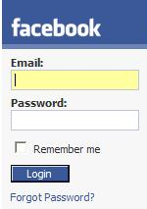
Login på facebook er bare en lille boks i venstre side af skærmen

Repræsentation af person
Profilteksten indholder som oftest facts om brugeren så som alder, køn, geografiske område, personlige interesser o.lign (Boyd 2007, article 11).
I den forbindelse er Luhmanns behandling af selvfremstilling relevant at fremhæve, fordi han netop opererer med, at selvfremstillingen bliver central i og med at vedkommende skal fremstå som tillidsværdig.
Idet man selv skaber sin profil er dette i meget høj grad selvfremstilling. Man vælger hvilke oplysninger man vil fremhæve, hvad man skriver i teksten. Denne del er vigtig idet man her kan uddybe ens personlighed, formål med tilstedeværelse på siden, specifikke interesser blandt meget andet. Det er en fuldstændig fri tekst der kan benyttes efter ønske og formåen.
Hvis man bruger den som tillidsskabende element er det relevant at teksten omhandler forståelige emner for alle i den ønskede målgruppe.

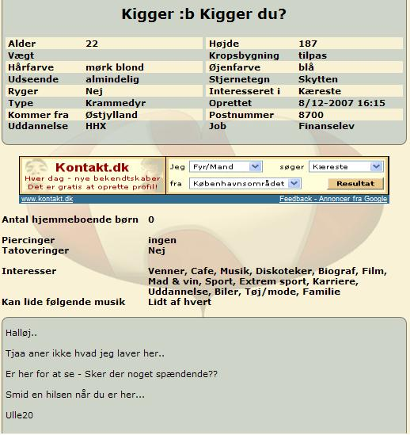
Han har ikke valgt at gøre meget ud af profilteksten

Todelt profil
I langt de fleste netværk er der mennesket der opretter en profil, men i nogle af de dyrenetværkssider vi har kigget på opretter man enten kun profil for sit kæledyr eller også opretter man en for både mennesket og kæledyret. På dogster.com opretter man hundeprofiler som hovedprofilen, hvorimod på pawspot.com opretter man begge dele, så kan folk selv vælge hvilken man vil kigge på. Dette skaber altså 2 profiler i samme bruger login.
Dyreprofilerne indholder som regel mange af de samme informationer som menneskeprofilerne som fx navn, alder, interesser mm.
Man kan dog godt deltage på dyrenteværkessiderne uden at lave en dyreprofil, men man kan ikke kun nøjes med at lave en dyreprofil, en menneskeprofil er altid påkrævet.
Der er dog sider hvor man har behov for en dyreprofil for at deltage aktivt. På unitedcats.com kan man fx kun være venner med katte, ikke med mennesker. Hvorimod man på andre dyrenetværkssider som fx pawspot.com også kan opretter menneske forbindelser. Idet unitedcats.com ikke umiddelbart har andet formål end at være i kontakt med andre katteejere og udveksle tips, billeder og ideer er det ikke så opsigtsvækkende. Pawspot.com derimod har også til formål at sætte folk i forbindelse med hinanden og arrangere møder i parker, pasning osv. Så her virker det naturligt at menneskene kan være venner.

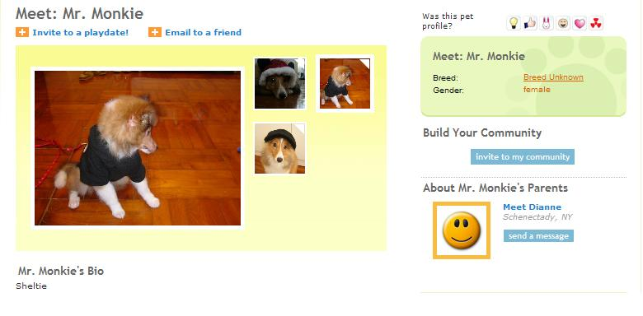Hundens profil – men præsentation af ejer ude til højre.
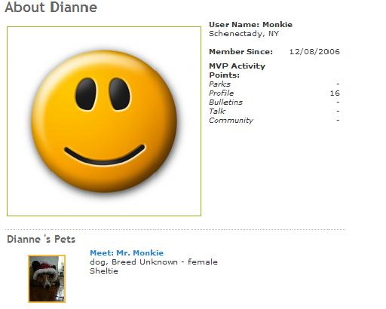
Ejerens profil med præsentation af dyret nedenunder.

Visuelle elementer
Profil billede er også relevant at nævne i forbindelse med tillidsskabende elementer og selvfremstilling. Man kan på langt de fleste netværkstjenester lægge et billede ud af sig selv.
Dette skal dog tit først godkendes af en administrator før det offentliggøres, dette er en sikring mod anstødelige billeder på netværkstjenesterne.
Billedet kan dog fx sagtens være et billede af en tegneseriefigur, hvilket dog ikke umiddelbart medvirker til at skabe tillid til ens profil, idet man åbenbart ikke vil lægge sit eget billede op.
I den forbindelse kan man nævne at det på de forskellige digitale netværkstjenester varierer det hvor synlige brugerprofilerne er. Der er netværkstjenester hvor alle brugerprofilerne fuldt offentlige, og nogle steder kræver medlemskab før netværkets brugerprofiler vises. På andre netværkstjenester er det nødvendigt for to brugere at være i indbyrdes relation før det er muligt at se hinandes profiler (Boyd 2007, article 11).
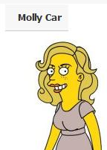
(Man kan uploade sit billede og få det til at ligen en simpsons figur☺)

Ægthed (profil og sandhed)
På langt de fleste sider er det muligt at kontakte folk og der er ofte forskellige muligheder for at kommunikere et budskab og at komme i dialog med andre bruger. Der findes eksempelvis gæstebøger, vennebøger, kommentarfelter hvor ens venner kan skrive mere eller mindre personlige kommentarer (Larsen 2005, s.XX (hendes bilag 3)). Aktiviteter både af profilindehaveren og af kontakter/venner disse steder kan være underbyggende som tillidselement, idet det er med til at bekræfte ægtheden af profilen.
Dette sker når folk kommenterer på offline hændelser eller bekræfter ens identitet med kommentare.

På nogle netværkstjenester kan brugere melde profiler der ikke mener er ægte, det kan man fx på Arto.dk (Larsen) og på www.hotflirt.dk. Dvs. Hvis man ikke har tillid til en profil og mener den er uægte har man mulighed for at melde dette til administrator der derefter kan slette profilen. Derfor har hotflirt.dk indført et ægthedsstempel som man kan opnå ved at tage et billede af sig selv hvorpå man holder et stykke papir med en angiven kode. Derefter får man et ægthedsstemper. Arto.dk anvender en IRL garanti (Larsen 2006). Om det er et udtryk for at stederne oplever mange falske profiler, eller om det er sidernes art som datingsite og børnesite der skaber dette behov kan være svært at afgøre. På de dyresites vi har anvendt har noget lignende ikke været tilstede.

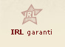
Arto IRL garanti
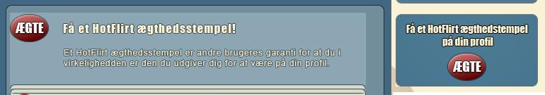
Hotflirts ægthedsstemper
Da kun få sites har ægthedsgarantier, og andre netværkstjenester vælger det fra, er det altså vigtigt at præsentere sig så virkelighedsnært som muligt. Hvis man vil skabe ærlighed omkring profilen ved hjælp af venner, forbindelser og testemonials for dermed understøtte sin netidentitet, er det altså vigtigt at man er ærlig omkring profilen(Larsen 2006). Ægtheden i profilen vil derfor være med til at skabe tillid til personen bag profilen.

Visuel fremvisning af netværk
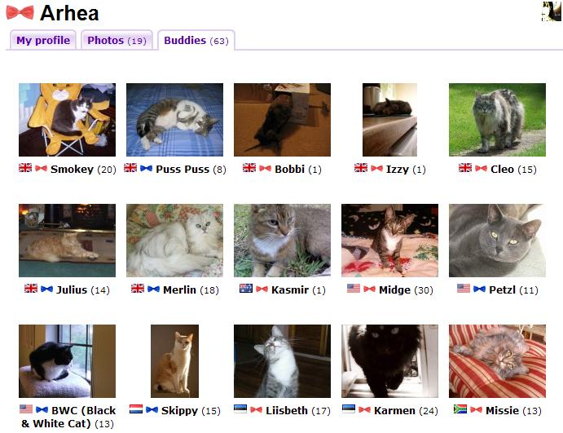
Unitedcats.com fremvisning af nogle af vennerne fra Arheas netværk.
Under profilen hører et ekstremt relevant element, nemlig fremvisning af netværk. Fremvisning af netværk skal forstås som et galleri eller en liste hvor alle de forbindelser der er knyttet til profilen bliver vist. Dermed kan andre brugere se hvem profilejeren kender og de har selv mulighed for at indgå relationer med personer/dyr på denne liste.

Når man kontakter en person for at lave en forbindelse mellem 2 profiler bliver den nye kontakt tilføjet til ens profil og dermed vist når andre klikker ind på den. På nogle sider bliver de vist som et helt galleri hvorimod andre laver en liste med navne på ens forbindelser. Denne fremvisning af netværk, er som regel med billeder der linker direkte til vennernes profiler og dermed giver et overblik over hvem man kender. På de fleste sider kan folk med tilladelse til at se ens profil også se ens venner(Boyd, display of connections).
Mange af tjenesterne bruger begrebet venner om disse relationer, venner skal i den forbindelse forståes anderledes end de venner brugerne har i den virkelige verden(Larsen 2006, s. XX - Arto ).
Der bruges også andre begreber så som kontakter, fans, favoritter, friendsters (Boyd), og artovenner (larsen). De sidstnævnte er meget sigende betegnelser idet de deffinerer at man kun kender hinanden via netværkstjenesten. På Arto.dk har mange brugere eksempelvis over 100 venner på deres profil, her er det en blanding af venner og bekendte (hvor). På Arto.dk er det primære formål for brugerne at kommunikere med deres eksisterende venner (Larsen 2006, s.11), men brugerne har også et sekundæret formål, der handler om at finde og indsamle nye venner. At være ven i den virtuelle verden er ikke entydigt, men det er som oftest noget andet end at være venner i den virkelige verden Dette resulterer altså i forbindelse der kun bliver til online og som aldrig ville have fundet sted i den virkelige verden(Boyd 2007) .
At det er en kontakt man ikke ville skabe i den virkellige verden er en overvejlse værd når man bliver bedt om at acceptere en kontakt tilføjelse til sin profil, idet man dermed godtager profilen som ægte. Derigennem bliver fremvisning af kontakter der kan stå indefor den viste profil via deres godkendelse af venskabet er dermed et tillidsvækkende element(Boyd, 2004). Ved at tilføje venner til sin profil sætter man altså sin ægthed på spil idet venner har mulighed for at dementere påståede færdigheder, kundskaber eller lignende.
Der er altså en vis usikkerhed og forventninger omkring andre brugeres handlinger, relateret til fremtiden. I den forbindelse siger Misztal at tilliden kommer til udtryk via en evaluering af hvorvidt den vennernes intenderede handling er passende (Misztal., s. 24). Dermed bliver fremvisningen af forbindelser både identitetsskabende og positionerende for profilejeren, idet man kan placere sig i forhold til andre profiler. Det kan fx være at man linker til alle tilhængere af en fodboldklub for at vise at man er en del af tilhængerne.
Derudover kan man ofte udspecificere forbindelsen imellem en selv og vennerne, så man kan definere hvor, hvornår og hvordan man har lært hinanden at kende. Dette kan skabe en form for tidslinie over ens sociale liv. Dette kan også medvirke til en position i et fælleskab.

En betydelig vennekreds placerer dermed ret præcist profilejeren i specifik kontekst, indenfor en konkret interesse, et arbejds eller uddannelses felt. Igennem vennelisten kan andre dermed undersøge om der er personer af interesse der kunne bidrage til deres netværk med proffisionel, privat eller generel indsigt (Boyd s.71). Vennelisten kan dermed også bruges af andre til at skabe nye kontakter, men det primære formål for ejerne må anses for at være kontekstuel placering af vedkommende.
Modsat kan en meget lille vennekreds også give et indtryk af profilejeren, men i så fald er der mang tolkningsmuligheder.
Folk kan ved hjælp af netværket have mulighed for at få verificeret ægtheden af profilen, dermed kan det have betydning for deres tillid til profilen(Boyd 2004).
Dette kan være relevant hvis man ønsker at komme i kontakt med en person man reelt ikke kender. Derudover kan netværket kan også være medvirkende til at sikre en vis form for samarbejde idet man nemt kan kontakte folk fra personens netværk - dermed er det let at devaluere personens omdømme hvis denne ikke lever op til forventningen om samarbejde. Det kan fx være relevant på datingsites hvis folk ikke offline lever op til det der forventes.
Misztal siger; at hvis folk ikke lever op til de forventninger man har til dem omkring deres fremtidige handlinger, og dermed ikke udfører den intenderede handling, svigter de ens tillid.
Via netværket kan man så lave sanktioner imod vedkommende der svigter.
….Since the display[of connections] makes one’s connections and the means of contacting them public, it should ensure co-operative behaviour by putting one’s reputation on the line with all transactions, for an unhappy date or client, etc, can easily contact the connections.(boyd 2004 display of connections)

Kriterier for prototype
Nu skulle det gerne være slået fast at profiler er elementære for en digitalt netværk og at profiler betyder brugere og dermed interaktion på siden.
I mulighederne for profilen er det vigtigt at der er så mange tillidsvækkende elementer som muligt tekst, billeder og bekræftelse af identitet. Men lige så vigtigt er det at brugeren agerer oprigtighed og er velvillig til at fortælle om sig selv. I forhold til vores case hvor tillid er af yderste vigtighed er der behov for flere af elementerne.
Vi har udvalgt følgende elementer som de mest relevante for vores case:

- Login som unik bruger
- Profiltekst
- Profilbillede
- Kæledyrsprofil
- Visuel fremvisning af netværk

Login
Login er måske hovedsageligt nødvendigt teknisk for at man kan individualisere sin profil. Login er dermed ikke et decideret tillidselement men er dog nødvendigt for at kunne identificere brugeren. Det er muligt at det med tiden kan undgås men lige nu er det altså en nødvendighed.
Profiltekst
Som skaber af siden kan man opfordre folk til at udfylde profilen så meget som muligt, men det bør ikke være påkrævet at udfylde alt idet det giver aktørerne mulighed for at interagere på deres egne præmisser. Derfor er det en god idée at lytte til brugernes ønsker og indrette sig efter disse.
Dog kan det også blive ekstremt hvis rammerne er meget frie. På fx myspace kan brugerne omgås rammerne forholdsvis let. For en ny bruger kan dette forekomme kaotisk og uoverskueligt idet der ikke nødvendigvis er nogen ensartedhed over profilerne og intet decideret gennemgående element. Dermed skal man overveje hvor flydende eller faste profilens rammer er (burde dette have været introduceret tidligere i afsnittet?) Stadig er det vigtigt at der er mulighed for at personificere en profil i forhold til tillidsskabelse.
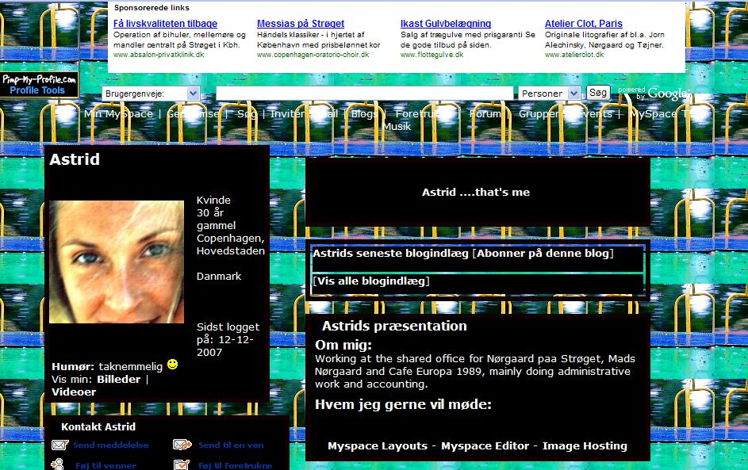
Profil fra Myspace http://profile.myspace.com/index.cfm?fuseaction=user.viewprofile&friendID=194749879
(Billede på flickr! )
Profilbillede
Profilbilledet er relevant som tillids element for at man kan danne sig et umiddelbart billede af profilejeren både via de visuelle og de tekstuelle elementer. Som nævnt skal man overveje hvilket billede man anvender som profilbillede idet det er det først folk ser som repræsentation af profilen.
Kæledyrsprofil
Kæledyrs profilen er koblet sammen med menneskets profil, idet man også kan passe et kæledyr uden selv at have et er det dog ikke et obligatorisk element i profilen. Vi mener dog at det er meget relevant at skabe en kæledyrsprofil hvis man ønsker at få sit dyr passet, idet folk dermed har noget at forholde sig til. Dette gør at der er 2 profiler i en og dermed 2 profilbilleder – 1 for mennesket og 1 for kæledyret. Man kan vælge hvilken der skal være vist i en søgning på profiler. Men det kan muligvis skabe en smule uoverskuelighed for nye brugere??(er dette korrekt?).
Fx kan man på pawspot kan man altid se sammenhængen i profilerne via et lille billede på højre side, hvorimod på dogster.com er det umiddelbart svært at finde informationer om ejerne. Dette skyldes de forskellige formål med siderne. Idet vores site også har brug for denne kobling vil man altså altid kunne tilgå begge profiler.
Visuel fremvisning af netværk
Den visuelle fremvisning af netværk er som nævnt vigtigt for tillids og ægtheds vurderingen. Det er tillidsskabende at mange vil stå inde for en profil. Men man kan overveje om det kan blive for meget er det relevant at have 500 profiler tilknyttet sin egen eller er det så ikke en masse folk man aldrig har talt med hverken on eller offline? Hvordan kan man så vise hvor tæt man er knyttet til folk?
Omvendt hvis man kun har få tilknyttet profilen kan det både være et tegn på at man kun vælger at tilføje meget nære kontakter, at man er helt ny på sitet eller a det i virkeligheden ikke er en ægte profil.
Fravalg
Der kan være en overvejelse i hvad der skal godkendes af profilejeren – på facebook skal man fx acceptere at nogen har tagget en i billeder, hvilket jo kan være beskyttende over for ens selvfremstilling, for selvfremstilling en jo stor del af tillidsskabelsen. Vi vil dog ikke uddybe dette yderligere idet vi fokuserer på tillidsskabende elementer. I den forbidelse er det vigtig at pointere at tillid altid er en flydende process. Misztal og Luhmanns perspektiv på tillidsstrategier pointerer netop tillid som en processuel aktivitet der er i konstant foranderlig og til forhandlig!
Ud over ovennævnte element har vi også fravalgt muligheder som gæstebog, blogs, dagbog mm. Dette valg er foretaget på baggrund af vores ønske om at sitet skal formidle kontakt for offline interaktion. Det er selvfølgelig muligt for folk at linke til deres andre sites, men det er altså ikke integreret i pasdyr.net
(Er der andet vi har fravalgt? Har vi fravalgt det eller har vi bare fravalgt at analysere det? )
Jeg ved ikke rigtigt omkring det der med at skade tilliden – der er lidt under visuell fremvisning? Skal det ind under profilen eller i en perspektivering senere?

Analyse: Omdømme som tillidsstrategi
Udover hvordan man repræsenterer sig selv i digitale netværkstjenester gennem sin profil, så har det også en betydning, hvordan andre repræsenterer en. Som berørt i det forrige, så er den visuelle fremvisning af netværket et element, der retter opmærksomhed mod den enkeltes omgangskreds og kontakt til den fysiske verden. Som pointeret, så er denne fremvisning en central tillidsstrategi i forbindelse med digitale netværkstjenester. Dette afsnit vil berøre en anden væsentlig dimension af tillid som strategi.

Ofte i digitale netværkstjenester er der mulighed for at beskrive andre på forskellige måder. Det kan eksempelvis være at give hinanden feedback ud fra specifikke situationer fx køb og salg, give hinanden point, rate eller fortælle om hinanden. Det er alle funktioner, som er tilføjelser af yderligere nyttig information om en person. Denne information er nyttig, fordi den påvirker andres syn på vedkommende og er derfor med til at skabe vedkommendes omdømme.
At kunne påvirke andres opfattelse af en person gennem en social mekanisme som omdømme, er relevant at trække frem, når forholdet mellem tillid og netværkstjenester diskuteres. Omdømme kan virke som digital tillidsstrategi, når formålet er, at brugere skal finde pålidelige dyrepassere, de ikke kender til i forvejen. Vores omdrejningspunkt bliver betydninger af omdømme som tillidsstrategi i digitale netværkstjenester, hvis mål er fysiske møder og hvordan det kan fungere i vores case.
Ud fra dette vil vi i nedenstående starte med at fremhæve tre forskellige artikler, der alle beskæftiger sig med allerede anvendte omdømmesystemer. Med denne viden for øje og med vores case i fokus, vil udvalgte funktioner i aktuelle netværkstjenester trækkes frem og gennem analyse og diskussion af disse funktioner, vil vi nå frem til et forslag om kriterier for et omdømmesystem, der er optimalt for vores case.

Eksisterende forskning
Indenfor feltet tillid og digitale services er der forsket i omdømmesystemer. Omdrejningspunkter i denne forskning er især på e-handel, elektroniske markedspladser og auktionsbaser m.m., som overordnet set er digitale rum med brugere, der udveksler genstande og penge. Med udveksling af varer og faktiske køb i centrum beskæftiger denne forskning sig med, hvordan omdømmesystemer kan anvendes med gunstige fordele i dannelse af tillidsstrategier.

Bruger til bruger beskrivelser
Lim m.fl. (2006) beskæftiger sig med tillidsstrategier på websites for mindre og ikke forankrede butikker (Lim m.fl. 2006, s. 234). De behandler strategier i forbindelse med, hvordan tillid gribes an, når en bruger af et website skal købe et produkt uden fysisk at have set det forinden. Grunden til, at vi fremhæver Lim m.fl. trods deres handelsmæssige fokus er, at de konkret beskæftiger sig med en strategi for, hvordan brugere kan påvirke hinanden sådan, at et givent website virker mere tillidsfuldt.
Kundegodkendelse hedder den strategi, hvis tillidskabende værdi Lim m.fl. undersøger (ibid., s. 238). En strategi, der konkret handler om at fremhæve en tilfreds kundes beskrivelse af vedkommendes oplevelse (ibid., s. 239). Fordelen med denne fremhævelse er, at det formodes, at nye tilkomne brugere har samme interesse som kunden, altså at købe noget specifikt, og derfor kan de lettere relatere sig til hinanden. De finder, at denne strategi er langt mere effektiv i dannelse af tillid end, hvis et website for en butik profilerer sig selv via forankrede og kendte butikker, hvilket er en anerkendt markedsføringsmetode (ibid., s. 255). I sammenhæng med vores projekt er det relevant, at kundernes ord til andre kunder kan have stor betydning for dannelse af tillidsrelationer. Vi bør derfor undersøge, hvordan lignende strategier om brugers beskrivelser allerede anvendes i eksisterende netværkstjenester. Vi arbejder derfor med et analytisk udgangspunkt, som er bruger til bruger beskrivelser.

Bruger om bruger beskrivelser
Som Lim m.fl. spørger Resnick og Zeckhauser også ind til, hvordan det kan være, at en person køber noget uden overhovedet at have set varen eller sælgeren fysisk (2005, s. 2).

Ud fra dette spørgsmål og gennem empirisk analyse trækkes eBays omdømmesystem frem som en tillidsstrategi, der netop kan mindske usikkerheden mellem brugerne. Systemet er, at køber og sælger giver hinanden feedback efter vareudvekslingen. Feedbacken består af kommentarer og rating (+1, 0 og -1), hvilket hver person kan vælge at vise frem på sin profil eller ej (ibid., s. 6). Nye brugere kan så danne sig et indtryk af enten køber eller sælger gennem feedbacken og dermed have en bedre forudsætning for viden om vedkommende i den konkrete salgssituation.
I vores case kan vi tale om, at der er et sælger og køber forhold. Eksempelvis kan dette være, at en gerne vil have en hund passet og henvender sig derfor til en, som passer hunde. Der finder altså en udveksling af pasning sted. Forskellen fra et almindeligt køb/salg ligger dog i, at begge personer har sælgerkarakteristika forstået på denne måde, at vedkommende, som passer hunde skal sælge sig selv ved at vise, at han/hun er i stand til at passe dyr og vedkommende, som vil have sin hund passet skal sælge hunde på en positiv måde. Selvom der er denne forskel, er Resnick og Zeckhausers (2005) perspektiver alligevel relevante at trække frem.
Resnick og Zeckhauser identificerer en social mekanisme ved eBays omdømmesystem, som de kalder for den reciprokke norm (2005, s. 23). De forklarer, at købere som regel giver positiv feedback efter endt køb, såfremt sælgerne har givet dem feedback. De synes altså at kunne spore en form for gensidighed ved feedbacksystemet.
Denne forklaring ligger i forlængelse af, når Luhmann fremhæver, at tillid fungerer såfremt begge parter handler. Meget skarpt sat op, kan det siges, at tillidsrelationen altså ikke eksisterer, såfremt handlingen er envejs. Misztal er inde på samme mekanisme ved hendes fokus på tillidsproduktion som en gensidig forpligtelse. At mennesket er forpligtet til at handle på en tillidserklæring, her en anbefaling eller positiv feedback, genererer altså yderligere anbefalinger.
Feedbacksystemet hos eBay behandler bruger om bruger beskrivelser. Fordi vores case arbejder med netværksrelationer, som vil kunne drage nytte af sådanne beskrivelser mellem brugere, er det derfor nærliggende at inddrage ovenstående erfaringer og pointer som pejlemærker i adresseringen af funktioner fra aktuelle omdømmesystemer på vores case.

Kritiske punkter og udfordringer
Bruger til bruger og bruger om bruger beskrivelser er altså relevante i omdømmesystemer, men hvordan kan vi se dette med en kritisk vinkel og hvilke udfordringer kræver det. Zacharia m.fl. (2000) pointerer væsentlige problematikker ved omdømmesystemer (s. 375).
Først og fremmest er der et skisma mellem nye brugere og bruger med dårligt omdømme. Dette skisma er, at brugeren med det dårlige omdømme ikke skal opfordres til at slette sin identitet og oprette en ny bruger, fordi det er mere fordelagtigt at starte på en frisk end at vende sit omdømme til det positive (ibid.). Deres løsning på dette problem er at lade omdømmesystemet udelukkende være positivt, forstået sådan, at den laveste grænse for omdømme er samme udgangspunkt for nye brugere (ibid., s. 376).
Dernæst kan et omdømmesystem have et troværdighedsproblem, såfremt det er let tilgængeligt at udføre kunstige og gentagende beskrivelser fx to venner fortæller mange gange om hinanden eller rater hinanden med optimale værdier hver gang. Ifølge Zacharia m.fl. kan en mulig løsning her være at lade beskrivelser og anbefalinger af etablerede bruger med positivt omdømme vægte højere end nye brugeres eller brugere med mindre positivt omdømme (ibid.).
Ydermere er tiden central, hvilket også var et omdrejningspunkt for både Misztal og Luhmann som nævnt tidligere. Social interaktion er flydende og ikke en statisk størrelse, hvilket betyder at en positiv anbefaling i dag godt kan være noget andet i morgen. Derfor foreslår Zacharia m.fl. at ældre beskrivelser, anbefalinger eller rating ikke skal tages med i betragtning eller nyere skal vægte højere (ibid.).
Resnick og Zeckhauser pointerer også en udfordring, hvilket er at sørge for tilstrækkelig information til en køber, så vedkommende kan vælge mellem troværdige og ikke troværdige sælgere. Derudover skal sælgere opfordres til netop at være troværdige og ydermere er det væsentligt at modvirke deltagelse af de sælgere, som ikke er troværdige (2005, s. 3).
En sidste væsentlig pointe er, at ifølge Resnick og Zeckhauser, så behøves omdømmesystemet ikke at fungere korrekt statistisk set, men det handler mere om, at brugerne opfatter systemet som velfungerende (2005, s. 23). Er opfattelsen, at det fungerer, så påvirker det til god opførsel blandt brugerne, fordi de eksempelvis er bange for negativ feedback og derfor handler passende. Et omdømmesystem fungerer altså også i denne henseende som et justerende element, der kan gøre brugernes handlinger mere forudsigelige og dermed tillidsfulde.

Aktuelle funktioner i digitale omdømmesystemer
I nedenstående analyse fremhæves udvalgte funktioner ved forskellige anvendte omdømmesystemer. Det skal påpeges, at omdømme forstås som, hvad andre brugere eller systemet kan give en person af yderligere information, der virker tillidsvækkende. Formålet med denne analyse er at finde frem til hvilke funktioner og dermed omdømmesystem, der kan virke mest optimale i forbindelse med opbyggelse af tillid i en digital netværkstjeneste, der skal bidrage til, at brugerne mødes fysisk.
Som nævnt i ovenstående om eksisterende forskning i omdømmesystemer har perspektivet ligget på udvekslingsperspektiver i digitale markedspladser. Vi vil medbringe deres pointer omkring tillidsstrategier, når det virker hensigtsmæssigt i forbindelse med netværkstjenester.

Beskrivelser og anbefalinger
Nogle af funktionerne er i omdømmesystemer brugernes beskrivelser af enten en genstand eller andre brugere. For at operere med et udgangspunkt i, hvad omdømme betyder som tillidsstrategi, så er, hvordan en brugers ord har stor betydning overfor andre brugere, et godt sted at starte.
Lim m.fl. fremhæver, hvordan det påvirker andre og især nye brugere i positiv retning at se en andens brugers beskrivelse af sin oplevelse. En brugers ord vægtes altså højt i forbindelse med dannelse af omdømme og dermed tillid. Når så brugerens ord er om andre brugere, bør det derfor være et stærkt tillidsvækkende budskab.
Aktuelle netværkstjenester, som opererer med bruger om bruger beskrivelser er bl.a. hotflirt.dk og linkedin.com. Funktionen på Hotflirt.dk er, at en profils venner kan beskrive vedkommende, hvilket alle, der besøger profilen, kan se:
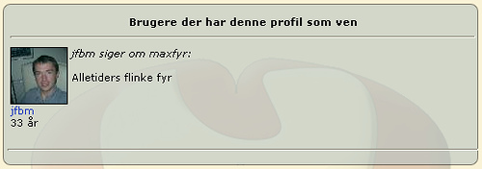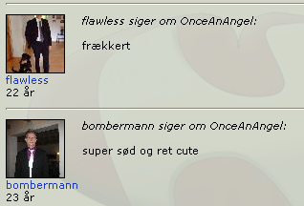
Beskrivelserne er som regel korte og positive. Vennen, som har skrevet om den respektive profil, er repræsenteret med sit eget profilbillede og beskrivelsen fungerer derfor ægte, fordi det ser ud til, at der står et fysisk menneske bag, hvilket også er behandlet tidligere i opgaven. Det er ikke muligt at sige, hvorvidt de forskellige venner kender profilens ejermand i den fysiske verden, men beskrivelserne fungerer i hvert fald som positiv ekstra information for andre brugere.
Linkedin benytter anbefalinger på lignende vis, hvor de forskellige brugere kan beskrive hinanden. Dette bruges dog anderledes i og med, at beskrivelserne ofte er længere:

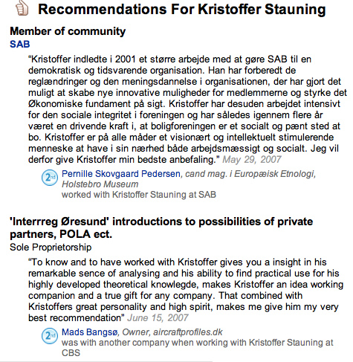
Forskellen på hotflirt.dk og linkedin.dk er desuden, at Hotflirts brugere ofte anvender gensidige beskrivelser. Det vil sige at for hver anbefaling en profil får, vil vedkommende også give en tilbage. Som nævnt kan dette give et utroværdigt system, idet anbefalinger kan siges at være mest berettiget og dermed sande, såfremt der er en anledning som ikke blot er gengældelse.

På den anden side skaber gensidigheden mellem brugernes anbefalinger til gengæld aktivitet i systemet og dermed mere information. Dette er, hvad Resnick og Zeckhauser fremhæver som en væsentlig og produktiv norm om reciprocitet, digitale omdømmesystemer kan drage nytte af (2005, s. 23). Samme mekanisme indenfor tillid fremhæver både Mistzal og Luhmann. Mistzal nævner, at der eksisterer en forpligtelse ved tillidsrelationer, som netop muliggør tillid som en processuel aktivitet (1996, s. 20). Luhmann nærmer sig samme vinkel ved at påpege, at den anden skal bekræfte den ydede tillid gennem en passende handling (1999, s. 87).
Decentralisering
Fordelen ved bruger om bruger beskrivelser og anbefalinger er, at det er distribueret ud til brugerne. Brugerne kan selv bestemme, hvem der skal have nogle positive ord med på vejen og detaljerne samt tonen er mangfoldige. Denne sociale og decentraliserede distribution gør i høj grad funktionen til et relevant element indenfor social software, idet……. (henvis til ss begrebsafklaring).
En kritisk indstilling til denne type af funktion er, at det tenderer til rygklapperi og fælles konsensus om at en person er god. Når det kun er positive udsagn forsvinder en mere konstruktiv kritisk vinkel, som en dyreejer kan have brug for i specifikke situationer. Resnick og zeckhauser nævner bl.a. dette ved at fremhæve, at de fleste ikke ønsker at give negative udtryk, men vil altid hælde til positive beskrivelser (2005, s. 5).

At det negative kritik får fokus, kan dog også modsiges ifølge Zacharia m.fl., hvor en af deres pointer netop var, at negativitet i omdømmesystemer kan have den effekt, at profiler slettes og gendannes på ny under nye identiteter fordi det sværere at få gjort sin profil positiv end at sætte en ny op. En udvikler må derfor tage stilling til, hvilken type af problem systemet skal have fx for let positivitet uden kvalitet eller falske profiler.
Opsum….her

Simple anbefalinger
Hvor vi i ovenstående beskæftigede os med muligheden for frie og længere beskrivelser brugerne imellem, er det relevant at se på hvordan dette kan gøres mere simpelt. Pointsystemer af forskellig art er et godt eksempel, som også kan føre til et specifikt omdømme blandt brugere i netværkstjenester.
Nogle netværkstjenester benytter sig af udvalgte kriterier for at hædre en profil. Pawspot.com anvender dette ved at vurdere profilens aktivitet på tjenesten:
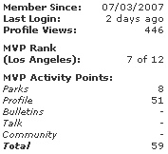
Man ”rankes” ifølge Pawspot.com og fire gange om året kan en profil få et mærke, som viser at vedkommende er en MVP’er (MVP står for …..). At være MVP’er vises altså for andre brugere, hvilket signalerer, at vedkommende er aktiv og engageret og derudover giver det også materielle fordele som tilbud fra forretninger.
Arto gør brug af en lignende metode (henvis til M.C. Larsen her!):
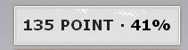
Udgangspunktet for omdømmesystemerne er opstillede beregninger for, hvornår en person har udført tilstrækkelig aktivitet. Det er altså pointsystem, hvor systemet bag bestemmer antal af point og ikke brugerne imellem.

For at nærme os bruger om bruger forhold, fremhæver vi ”views” som en omdømmefunktion.
Både Unitedcats.com og Youtube.com gør brug af dette:
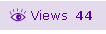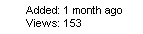
Views fremhæver hvor mange der har set en profil, et billede eller en video. Det er viden som andre brugere kan anvende hvis de vil vide hvor populær noget er. Altså jo flere views jo mere populær. Views er bruger om bruger forhold, hvor det førnævnte var et forhold mellem system og bruger med på forhånd opstillede beregninger. Dog er views ikke et bevidst valg fra den besøgende bruger, fordi systemet blot tæller vedkommendes handling.
En mere åben metode, hvor brugerne selv kan vælge at give point er ved på forhånd at opstille kategorier, som brugerne kan krydse af eller trykke på. Dette er måske rettere et optællingssystem end et pointsystem, men vi lægger det ind under samme kategori. Pawspot.com giver brugere mulighed for at vurdere en profil sjov, til nytte, sød osv.:
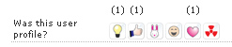
Det er dog en funktion, som ikke ser ud til at blive brugt særligt meget og grunden hertil er ikke fundet. Denne funktion muliggør en mere detaljeret og frivillig handling for besøgende brugere, hvilket kan være en fordel i det udtryk profilen giver andre brugere.
Ulempen ved pointsystemer er dets overfladiskhed. For hvad indeholder et point egentlig, når det blot er en måling ud fra aktivitet, hvilket kan være alt fra at uploade et billede til at skrive i et forum. Og såfremt det er brugerne, som selv giver hinanden point, hvilke motiver ligger så bag? Dette kommer ikke til udtryk gennem pointgivning og som nævnt tidligere, så påpeger Misztal, at der er sociale motiver tilstede, når relationer omhandler tillid. Motiver som er kontekstuelle eller handler om på forhåndskendskab til den anden. Så i forlængelse af dette, kan der stilles spørgsmålstegn ved hvor stærkt og dybdegående et motiv er, når der blot skal handles ved et tryk på en knap som med ovenstående eksempel fra Pawspot.com.
Fordelene ved pointsystemer er, som modspiller til overfladiskhed, at det er en hurtigt og simpel handling der skal til. Det kræver altså ikke det store forarbejde for brugeren at give en profil point. Desuden er det nemt at overskue et tal og forstå dets værdi frem for forskellige tekstlige beskrivelser, der først skal læses igennem. Så en problemstilling og en udfordring mellem pointsystemer og frivillige anbefalinger kan være den tid en besøgende bruger skal anvende for at få indblik i profilens omdømme.
En anden fordel er at den subjektive dimension som ligger i anbefalinger kan netop gøres målbare ved hjælp af point eller andre typer af værdier og det giver nogle muligheder. Bl.a. som Zacharia m.fl. (2000, s. 376) påpeger, så kan et netværk have det behov at fremvise den laveste grænse for point fx 0. Denne grænse bruges til at undgå negative værdier og dermed forhindre at brugere sletter deres profiler og opretter nye fordi de ikke vil vende deres negative omdømme til det positive. Pointen er derfor at lade omdømmesystemer være af udelukkende positive værdier, hvilket bidrager til at fjerne opmærksomhed mod mistillid.
I vores case virker det hensigtsmæssigt at gøre brug af både længere og frie som simple beskrivelser brugerne imellem, fordi de, som vist, bidrager til en bredere opfattelse af en profil frem for blot enkle informationer. De yderligere informationer tilskynder til en forståelse af profilens omdømme i netværkstjeneste og dermed er det en vejledning i om brugeren er en man kan stole på. Senere i opgaven vil vi detaljeret definere de typer af beskrivelser vi vælger for vores case.

Negativt omdømme
Indtil videre har vi primært behandlet brugernes positive og bekræftende anbefalinger af hinanden og ikke hvordan brugerne kan give hinanden et negativ udtryk. Ligesom de netværkstjenester vi har observeret benytter sig af positive pointsystemer og beskrivelser, så anvender de også funktioner til at opdage falske profiler eller lade brugerne definere om en profil lever op til forventninger om god opførsel ved fx at lægge anstødelige billeder ud.
Dette område lægger sig selvfølgelig op af hvordan brugerne kan vise at de er sande personer, hvilket er behandlet i kapitlet Profilen. I denne forbindelse med tillidsstrategi som omdømmesystem er funktionerne mere enkle. Pawspot.com benytter sig af en funktion, hvor brugerne kan nævne en profil som spam:
Unitedcats.com har en funktion, hvor brugerne kan anmelde en falsk profil:
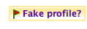
Der findes andre typer udover de to nævnte såsom mere beskrivende anmeldelser og flagging.

Som både Resnick og Zeckhauser og Zacharia m.fl. er inde på, så kan det være en til gavn at beholde et positivt fokus i et omdømmesystem for netop at styre udenom negative islæt. Altså forstår de negativt omdømme som en ulempe på længere sigt.
Dog kan anvendelser af funktioner til negativt omdømme være gunstige. Et negativt omdømmesystem tillader brugerne at udføre en form for selvjustits ved at de selv bestemmer hvem der gør noget galt eller forkert. De er også bedre til at tjekke og finde problematiske profiler, billeder eller beskrivelser end en teknologisk løsning, fordi de er flere og opererer på hele tjenesten hele tiden. Dernæst er det brugerne selv og tjenesten, som møder de andre profiler og derfor kan kun de give udtryk for hvordan profilen/personen er i den fysiske verden og i vores forbindelse til at passe et kæledyr.

Tid i tillid
Som Misztal nævner, så skal tillid loves eller vindes. Tillid er altså ikke noget en person bare får, men der skal være nogle handlinger forinden. Dette gælder også i digitale netværkstjenester og betyder, at der er en problemstilling omkring tid ved dannelse af tillid. Når der skal være noget forud, hvilket Luhmann også påpeger, når han definerer tillid som værende med udgangspunkt i fortiden, så betyder det i praksis, at der vil gå et stykke tid, før brugerne kan anbefale hinanden, idet de først skal indlede et forhold.

Desuden er tiden også med til at præsentere en forskel på nye og ældre brugere, fordi det ældre brugere har haft længere tid til at vinde tillid. Teoretisk set vil ældre brugere vil derfor virke mere tillidsvækkende, fordi de har haft større mulighed for at danne forhold med andre og dermed blive anbefalet.
Vi skal være opmærksomme på i vores case, at netværkstjenesten skal have tid til, at relationerne brugerne imellem kan vokse. Vi skal altså ikke forvente, at der kommer anbefalinger med det samme, men derimod lade kontakter mellem profiler være de første succeskriterier ved netværkstjenestens start. Ulempen ved dette er dog tydelig i og med, at tillidsdannelse er svag som udgangspunkt, når vi fokuserer på denne tidslige dimension.
For at imødekomme udfordringen omkring den tidslige dimension, så kan vi fokusere på det situationelle ved anbefalinger. Det umiddelbare situationelle er, at brugerne kender eller har mødt hinanden i forvejen, men da vi ikke forventer dette, er vi nødt til at tænke et skridt videre.
EBays feedbacksystem kan vi drage nytte af. På den ene side, fordi det virker naturligt at give hinanden feedback efter salg/køb og på den anden side, fordi det lægger op til, at begge brugere benytter feedbacksystemet. Vi kan altså rette vores opmærksomhed mod motiver for gensidig anbefaling og forsøge at identificere situationer for vores case, hvor det virker naturligt at anbefale hinanden. (tjek senere om vi gør!)

Kriterier for omdømmesystem i pasdyr.net
Som fremvist er betydninger af et omdømmesystem som tillidsstrategi i digitale netværkstjenester mangfoldige og vi har derfor ikke givet et entydigt svar. Tværtimod har vi introduceret forskellige måder at gribe omdømmesystemer an og forsøgt at analysere og diskutere os frem til fordele som ulemper. I forlængelse heraf og som svar på vores indledende spørgsmål for dette kapitel, så er det fordelagtigt at lade dette afsnit være en præsentation af udvalgte kriterier for, hvad vi mener et omdømmesystem for pasdyr.net skal koncentrere sig om.
Når nu vores case er en netværkstjeneste, som handler om at få passet sine kæledyr, kan omdømmesystemer i høj grad bidrage til øget tillid for de forskellige repræsenterede personer. Udover de informationer, som en person har indsat på sin profil, både om sig selv, sit dyr, sit netværk og hvordan vedkommende ønsker kæledyret passet eller passe andre, kan yderligere information være til fordel for andre brugere, som eksempelvis leder efter en dyrepasser.
Fordi vi arbejder med, at casens bud på en optimal netværkstjeneste er baseret på brugernes egen produktion af indhold i det, vi klassificerer det som social software (og fordi det formodes, at kæledyrsejere er meget optaget af at få sit dyr passet det rette sted og med rette omsorg), anses det for mest hensigtsmæssigt at lade brugerne selv anbefale hinanden. Brugerne er jo dem, som ved allermest og ikke administratoren, systemet eller en anden central enhed.
Derudover, hvilket er den væsentligste årsag, så skal brugerne vide eller få en opfattelse af, hvad folk i den fysisk materielle verden mener om vedkommende og hvad deres erfaring med vedkommende er. Vi arbejder derfor med en pointe om, at det ikke er tillidsvækkende nok, at systemet giver en person positive attributter, men det skal være brugerne selv. Dette vil vi definere som første kriterium for vores prototype i forbindelse med omdømmesystemer.
Vore næste to kriterier omhandler anbefalinger brugerne imellem. Vi har i ovenstående tydeliggjort hvordan beskrivelser brugerne imellem er tillidsvækkende. Vi har fokuseret på både korte, som lange beskrivelser og former for point eller værdier. Der er, som nævnt, fordele og ulemper ved begge typer af funktioner i omdømmesystemer.
En egenskab ved et omdømmesystem mellem brugere er, at anbefalingerne baseres på subjektive perspektiver. Dette er netop anbefalingens styrke i og med anbefalingen bliver personligt rettet og ud fra konkrete fysiske situationer. Det virker tillidsvækkende, at se en profil anbefalet med detaljer om vedkommendes person, attitude eller måde at arbejde på og det bliver netop relevant information for brugere, som ikke kender profilen på forhånd, fordi de får et mere dybdegående indtryk. Denne pointe fungerer som vores andet kriterium.
Subjektive perspektiver i anbefalinger er også en udfordring, fordi de ofte vil være af mangfoldig karakter og derfor svære at måle eller tillægge en kvantificerbar værdi. Vi vil derfor foreslå et tredje kriterium, hvilket er, at der skal være en form for på forhånd satte værdier, som brugerne kan måle hinanden efter. Værdier, som giver et hurtigt overblik over, hvor tillidsfuld en profil er og som ikke kræver mange ressourcer fra vedkommende som anbefaler.
Vores fjerde kriterium er, at vi fravælger et negativt omdømmesystem. Med den ulempe, som nævnt i ovenstående analyse, at udelukkende kun positive beskrivelser brugerne imellem giver netværkstjenesten et uvirkeligt og dermed utroværdigt præg, vælger vi alligevel at lade både de længere anbefalinger som de fastlagte værdier være positive orienterede. Altså vil vi ikke operere med minuspoint eller fratrækning, fordi motivation til positivitet er fordelagtig for tillidsskabelse.
Sidste kriterium omhandler den føromtalte gensidighed i anbefalinger brugerne imellem. Dette gør vi, trods det kan virke overfladisk, tomt eller måske direkte usandt, at en person giver en positiv beskrivelse tilbage til en anden, blot fordi de blev anbefalet. Vi vælger at se det, som en aktivitet, der netop kan skabe dynamik i netværkstjenesten. Meget tyder også på, at kæledyrsejere både vil have passet og passe kæledyr, hvilket derfor passer godt ind i denne reciprokke adfærd omkring tillid.
Efter ovenstående gennemgang kan vi runde dette kapitel af med en liste over de valgte kriterier for et omdømmesystem i forbindelse med en digital netværkstjeneste for pasning af kæledyr:
- Fokus på bruger om bruger forhold
- Mulighed for detaljerede og uddybende anbefalinger
- Mulighed for kvantificerbare anbefalinger
- Orientering mod positivitet
- Lade gensidighedsmekanisme være anbefalingsgenerator
Disse kriterier vil vi visualisere konkret i kapitlet Prototype, hvorefter der efterfølgende vil være et kritisk blik på samme.
Flere fravalg?
Det er vores holdning, at de fem kriterier er et godt udgangspunkt for tillidsskabelse i digitale netværkstjenester, hvor målet er at brugerne skal mødes fysisk. De fem kriterier fungerer som tillidsstrategier i og med dannelse af en profils omdømme. Det skal derudover påpeges, at de nævnte kriterier på ingen måde er udtryk for, hvilke elementer et omdømmesystem i digitale netværkstjenester nødvendigvis skal indeholde. Det er kriterier udvalgt med baggrund i analysens konklusioner sat i forbindelse med det formål vores case har.

Kritik af valg (skal det vente til prototype?.?)
Faldgrupper
Problematikker
Konsekvenser
Umuligt at forudsige

Analyse: netværkets sociale struktur
Nedefra kommende struktur er god, men ikke god nok!!!

Tagging som strukturelt element
Selvfremstilling tagging af sig selv og sit dyr... og omdømme, da andre i netværket kan tagge personen eller dennes kæledyr. Trække på de andres teori afsnit fra de forgående enmer.
Derudover kan tagging danne overblik... og skabe aktivitet/bevægelse på siden.
Dynamisk strukturering
Bruges som navigation, men kan ikke stå alene bør nok kombineres med en traditionel navigation.

Eksempler på tagging: Flicker (Brugerskabt - muligvis også selvfremstilling og omdømme skabende), mitKBH (brugerskabt), Information (Brugt som navigations struktur) er der steder hvor det bliver brugt som omdømmeelementer eller selvfremstilling?
Dating.dk/tagcloud (sarah10000, hundkat)

Diskussion: generelle konklusioner diskuteres

Konklusion
Som et forbehold for hele opgavens udgangspunkt og fokus skal det påpeges at vi jo i bund og grund antager at tillidsstrategier indlejret i en netværkstjeneste fører til større mulighed for fysiske møder.

Prototype forslag
Udfra ovenstående analyse kan vi drage inspiration fra bla bla omdømmesystem.
Eksemplet kan være:
Mock-up – element
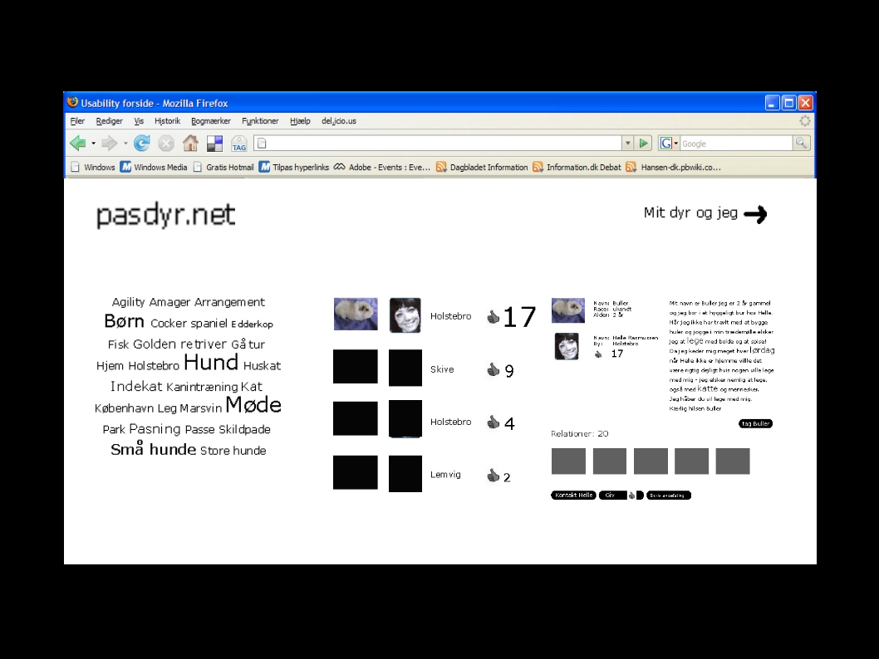
Forklaring af mock-up: de forskellige valg og elementer –
Detaljeret – hvordan vi går fra kriterier til et egentlig produkt…..

Beskrivende!
Kritik

Perspektivering

Litteraturliste

Bilag

Til overs...
Vores case: funktionelt og underholdning – vi forventer ikke at folk skal bruge meget tid på at oprette, anvende og drage nytte af pasdyr.net.
Netværket vil således ikke, som mange andre sociale netværkstjenester (kilde måske Boyd) have hverken underholdnings eller karrieremæssige aspekter, men vil være et funktionelt netværk der handler om at få hjælp til pasning af sit kæledyr.

Morten: skal dette underbygges nærmere – det synes vi ikke men vi er i tvivl…
Se bilag XX markedsafdækning
URL: http://www.danskferieservice.dk
Pawspot.com, hundesitter.dk, youtube.com, ebay.com, amazon.com, hotflirt.dk, q500.dk, unitedcats.com, arto.dk, meetyourmessenger.com, dating.dk
I forhold til anvendelsen af Luhmanns teori omkring Tillid - en mekanisme til reduktion af social kompleksitet skal det pointeres, at der ikke gås i dybden med hans systemteoretiske position, men at vi her afgrænser os til at fremhæve hans relevante pointer om tillid i personlige forhold og ikke på et systemniveau.
der fremhæves kun konnotationer relevante for denne opgave].
Her fravælges et retorisk perspektiv af personers troværdighed til fordel for et mere sociologisk perspektiv (makro som mikro)
Disse påstande bygger på online observationer fra pawspot.com, unitedcats.com og dogster.com
Testemonials er udsagn andre bruger kan tilføje til en profil om ejeren af profilen
Observeret på facebook.com og unitetcats.com
Observeret på linkedin.com
…rather that they enable users to articulate and make visible their social networks. This can result in connections between individuals that would not otherwise be made, but that is often not the goal, and these meetings are frequently between "latent ties" (Haythornthwaite, 2005) who share some offline connection.
www.ebay.com. Se også bilag X (http://farm3.static.flickr.com/2398/2101510842_342802b048_o.png) og Bilag X (http://farm3.static.flickr.com/2262/2100730011_f4e0c9f9ef_o.png)
Vi er klar over, at en artikel fra år 2000 ang. omdømmesystemer på webben kan være forældet, men vi finder at de pointer og kriterier, som Zacharia m.fl. opstiller stadig er aktuelle og yderst brugbare i denne opgave.
Deres ærinde er, at præsentere to løsninger for brugeromdømmesystemer i henholdsvis et online community med løse kontakter og et med nære kontakter (Zacharia m.fl. 2000, s. 376 og 380). Vi hæfter os ved deres løsning for de løse kontakter, fordi vores case omhandler en netværkstjeneste for brugere, som ikke nødvendigvis kender hinanden på forhånd (ibid., s. 376). Det skal påpeges, at vi ikke koncentrerer os om deres mere tekniske beskrivelse af løsningen, men derimod retter opmærksomheden mod deres overvejelser, valg og fravalg.
http://www.flickr.com/photos/kaeledyrsnet/2101098851/
http://www.flickr.com/photos/kaeledyrsnet/2101913422/in/photostream/
Har fået tilladelse af Kristoffer Stauning v. telefonsamtale d. 12/12-07 - http://www.flickr.com/photos/kaeledyrsnet/2081877162/
Se bl.a. profil: Kongknabe på hotflirt.dk
http://www.flickr.com/photos/kaeledyrsnet/2078113914/
http://www.flickr.com/photos/kaeledyrsnet/2078113958/
http://www.flickr.com/photos/kaeledyrsnet/2078114044/
http://www.flickr.com/photos/kaeledyrsnet/2104699251/
http://www.flickr.com/photos/kaeledyrsnet/2080442696/
http://www.flickr.com/photos/kaeledyrsnet/2104708151/
http://www.flickr.com/photos/kaeledyrsnet/2104708151/
http://www.flickr.com/photos/kaeledyrsnet/2108799520/
Flagging benytter Youtube. Det er at brugerne kan give en video et opmærksomhedsmærke, som siger til andre bruger at nogle fx har fundet denne video anstødelig.
Resnick og Zeckhauser arbejder også med begrebet ”High courtesy equilibrium”. Formålet med det begreb er at beskrive hvordan brugerne har en meget høflig måde at være på overfor hinanden. Med dette begreb forsøger de at forklare den meget positive feedback på eBay (2005, s. 18).

